# Упражнения: Списъци – обхождания

## Въвеждане на списък от конзолата

Въведете **списък от цели числа** и го изведете в конзолата

1. Стартирайте Visual Studio.
2. Създайте нов конзолен проект: [File]🡪 [New] 🡪 [Project].

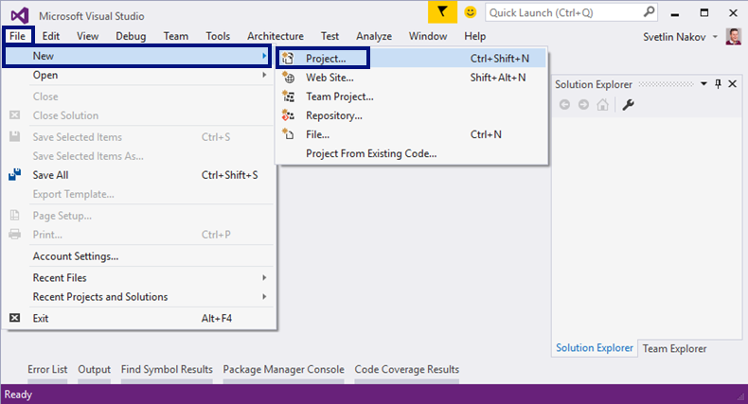

1. Изберете от диалоговия прозорец [Visual C#] 🡪 [Windows] 🡪 [Console Application] и дайте подходящо име на проекта, например “ListInputOutput”:

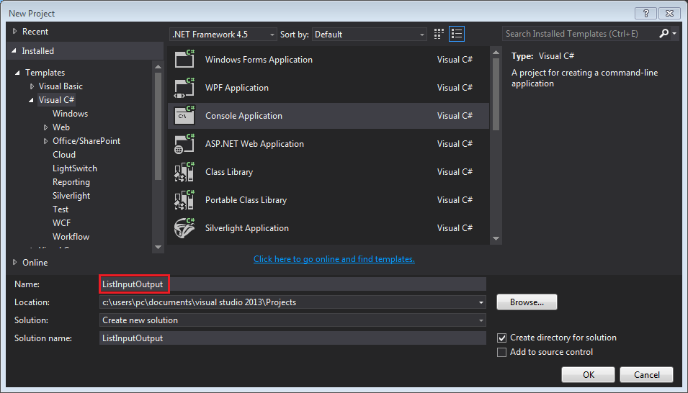

1. Намерете секцията Main(string[] args). В нея напишете следния програмен код:

|  |
| --- |
| int n = int.Parse(Console.ReadLine());  List<int> list = new List<int>();  for (int i = 0; i < n; i++) {  list.Add(int.Parse(Console.ReadLine()));  }  for (int index = 0; index < list.Count; index++) {  Console.WriteLine("list[{0}] = {1}", index, list[index]);  } |

1. **Стартирайте** програмата с натискане на **[Ctrl+F5]**.
2. Въведете **брой на елементите** в списъка – цяло число.
3. Въведете на **отделни редове** елементите за списъка.
4. Очаквайте от програмата подобен резултат:  
   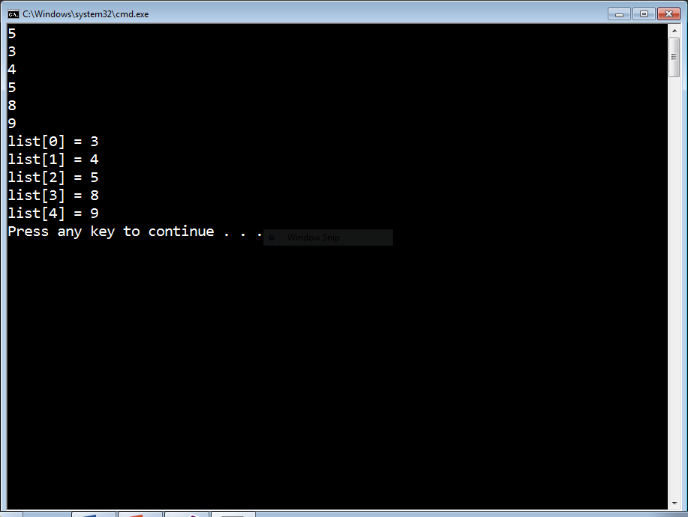

## Премахни числото

Въведете **списък от цели числа** и премахнете всички срещания в списъка на последното число. Елементите на списъка ще получите от единствен ред, разделени с интервали.

### Примери

|  |  |
| --- | --- |
| **Вход** | **Изход** |
| 3 4 **1** 5 **1** 5 2 **1** | 3 4 5 5 2 |
| 7 **3** 8 **3** 5 **3** 7 **3** | 7 8 5 7 |
| **2 2** 8 **2** 5 **2** 3 **2** | 8 5 3 |

### Подсказски

* Извлечете стойността на последния елемент. Той се намира на индекс равен на **броя на елементите минус 1.** Броят на елементите може да разберете чрез **Count**
* Докато елементът съществува, премахвайте първото му срещане чрез **Remove**

## Изтриване на отрицателни елементи

Въведете **списък от цели числа, премахнете всички отрицателни числа** от него и го изведете на конзолата в **обратен ред**. В случай, че в списъка не са останали елементи, изведете “empty”.

### Примери

|  |  |
| --- | --- |
| **Вход** | **Изход** |
| 10 -5 7 9 -33 50 | 50 9 7 10 |
| 7 -2 -10 1 | 1 7 |
| -1 -2 -3 | Empty |

### Подсказки

* Създайте нов празен списък за получения като резултат списък
* Обходете въведения списък отзад напред. Проверете всеки елемент и добавете неотрицателните елементи към списъка за резултат
* Накрая, изведете списъка резултат на единствен ред, разделен с интервали.

## Сливане на списъци

Напишете програма, която **слива няколко списъка** от числа.

* Списъците се разделят от ‘|’.
* Стойностите се разделят от интервали (‘ ’, един или няколко)
* Подредете списъците **отзад** **напред**, а техните стойности **отляво** **надясно**.

### Примери

|  |  |
| --- | --- |
| **Вход** | **Изход** |
| 1 2 3 |4 5 6 | 7 8 | 7 8 4 5 6 1 2 3 |
| 7 | 4 5|1 0| 2 5 |3 | 3 2 5 1 0 4 5 7 |
| 1| 4 5 6 7 | 8 9 | 8 9 4 5 6 7 1 |

### Подсказки

* Създайте нов празен списък за резултатите.
* Отделете входа чрез ‘|’ така че да се получи списък от низове.
* Обходете получения списък отдясно наляво.
  + За всеки низ в списъка: отделете елементите му чрез знака за интервал
  + Всеки един елемент, който е непразен низ, трябва да бъде добавен към списъка с резултата
* Изведете списъка с резултата

## Бомбички

Напишете програма, която **въвежда поредица от числа** и **специално число - бомбичка** с определена **сила**. Вашата задача е да **детонирате всяко срещане на специалното число бомба** и според нейната сила **нейните съседи отляво и отдясно**. Детонациите се изпълняват отляво надясно и всички детонирани числа изчезват. Най-накрая изведете **сумата от оставащите елементи** в поредицата.

### Примери

|  |  |  |
| --- | --- | --- |
| **Вход** | **Изход** | **Коментари** |
| 1 2 2 4 2 2 2 9  4 2 | 12 | Бомбичката е **4** със сила 2. След детонацията остават [1, 2, 9] със сума 12. |
| 1 4 4 2 8 9 1  9 3 | 5 | Бомбичката е **9** със сила 3. След детонацията оставаме с поредицата [1, 4], която има сума 5. Понеже 9 има само 1 съсед отдясно, ние го премахваме |
| 1 7 7 1 2 3  7 1 | 6 | Детонациите се изпълняват отляво надясно. Не можем да детонираме второто срещане на 7, понеже то вече е унищожено от първата детонация. Остават [1, 2, 3]. Тяхната сума е 6. |
| 1 1 2 1 1 1 2 1 1 1  2 1 | 4 | Оцветените числа изчезват в две последователни детонации. Оставащата предица е [1, 1, 1, 1]. Нейната сума е 4. |